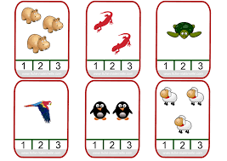

FICHE A COMPTER : Retrouve le nombre correspondant au nombre d’animaux

FICHE N° 4